Муниципальное дошкольное образовательное учреждение

«Центр развития ребенка – детский сад № 1

Белоглинского района»

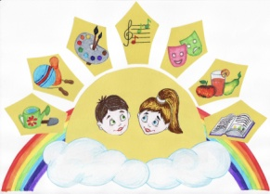

КОНСПЕКТ

Игровое шоу «Что? Где? Когда?»

**ТЕМА: *«Пожарным можешь ты не быть, но правила ты знать обязан»***

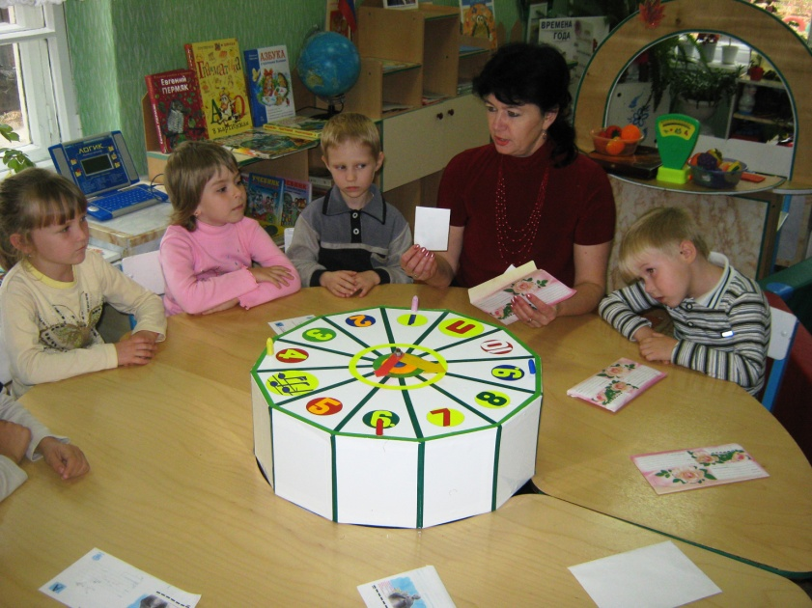

Воспитатель

Базиева Валентина Владиславовна

**Цель:** закрепить знания детей о правилах пожарной безопасности, вовлечение родителей в работу с детьми по обучению их мерам пожарной безопасности.

**Задачи.** 1. Убедить родителей в необходимости занятий с детьми основам пожарной безопасности.

1. Повторить с детьми правила пожарной безопасности.
2. Закрепить умение детей находить правильное решение в трудной ситуации.
3. Воспитывать взаимопомощь и взаимовыручку.
4. Активизировать и обогащать словарь детей словами: пожарный, огнетушитель, противогаз, сектор, табло, знатоки.

**Предварительная работа.** Рассматривание иллюстраций, экскурсия в пожарную часть, решение проблемных задач, чтение стихов, рассказов, разучивание песен (приложение). Моделирование возможных опасных ситуаций, тренинги с телефоном, работа с родителями, дидактические игры, игры-эстафеты, «минутки безопасности». Конкурс рисунков «Хочу быть пожарным»

**Оборудование**. Табло для отметки результатов игры, игровое поле, конверты с вопросами родителей, песочные часы, секундомер, «черный ящик», проекционное оборудование, магнитофон.

*Игра проводится в музыкальном зале.*

**Ведущий.** Добрый день уважаемые гости, добрый день дорогие ребята. Сегодня мы проводим игру «Что? Где? Когда?». Вы видели по телевизору такую игру, и мы с вами уже играли в нее, только тема была «Правила дорожного движения». А сегодня тема нашей игры «Пожарная безопасность». (на экране символы пожарной безопасности) Как вы помните в игре участвуют две команды: знатоки и телезрители. У нас тоже будут две команды: знатоки – вы, а телезрители – родители и другие ребята.

В течение месяца в наш почтовый ящик поступали письма с вопросами по пожарной безопасности. Их готовили для нас родители, дети с воспитателями детского сада, пожарная часть. Наиболее интересные вопросы мы разместили на игровом барабане.

Прошу команду знатоков занять места за игровым столом (6 детей). Напоминаю вам правила игры.

1. Играем до 6 баллов. Чья команда первая наберет нужное количество очков, та и выиграла.
2. На обдумывание каждого вопроса дается 1 минута (по секундомеру, песочным часам).
3. Судья следит за соблюдением правил и выставляет счет на табло (показывает): синий цвет для команды родителей , красный – для знатоков. В роли судьи сотрудник пожарной части (представить).

Итак! Внимание! Игра начинается!

Счет 0:0

**Первый раунд.** *(звучит музыка).*

*Крутится барабан, останавливается, стрелка показывает на сектор*

*(от 1 до 10).*

**Ведущий.** Уважаемые знатоки за одну минуту отгадайте эти загадки.

1. В деревянном домике

Проживают гномики

Уж такие добряки –

Раздают всем огоньки. (спички)

2. Я мохнатый, я кудлатый,

Я зимой под каждой хатой.

Над пожаром, над заводом,

Но нигде-нигде меня

Не бывает без огня! (дым)

3. Это тесный – тесный дом,

Сто сестричек жмутся в нем.

И любая из сестер

Может вспыхнуть как костер. (спички)

4. Красный петушок

По жердочке бежит.

Накормишь – живет,

Напоишь - умрет. (огонь)

5. Голубой огонек

Нам обед сварить помог. (газ)

6. Она помощница моя,

На ней обед готовлю я.

Я конфорки зажигаю,

Борщ варю, котлеты жарю. (плита)

7. Невелик коробок,

А пожар приволок. (коробок спичек)

8. Он дает тепло и свет,

С ним шутить не надо, нет! (огонь)

9. Он красив и ярко красен,

Но он жгуч, горяч, опасен! (огонь)

10. Если дым валит клубами,

Пламя бьется языками,

И огонь везде, и жар

Это бедствие - …. (пожар)

11. Маленький конек,

Вместо гривы огонек. .(спичка)

12. Красный бык на земле лежит,

Голубой бык к небу тянется. (огонь и дым)

**Второй раунд.**

**Ведущий.** Внимание! Черный ящик!

*Звучит музыка, выносят «черный ящик», в котором лежит противогаз.*

**Ведущий.** Уважаемые знатоки, за одну минуту отгадайте, какой предмет находится в «черном ящике» и для чего он нужен. Этот предмет используют пожарные при сильном задымлении, он спасает их от дыма. Время пошло.

**Дети.** Противогаз.

**Слово судье.** Объявляет результаты.

**Третий раунд.**

*Крутится барабан, останавливается.*

**Ведущий.** Уважаемые знатоки, за одну минуту вам необходимо назвать основные причины пожаров. (5)

**Дети**. 1. Неосторожное обращение с огнем.

2. Возгорание нагревательных приборов, телевизоров, электропроводки.

3. Неправильное устройство печей, дымоходов.

4. Шалости детей с огнем.

5. Неумелое обращение с газовыми приборами.

**Слово судье.**

**Четвертый раунд.**

*Крутится барабан, останавливается.*

**Ведущий.** Уважаемые знатоки, за одну минуту вы должны выбрать на предлагаемых рисунках «четвертый лишний предмет» (изображение на экране).

1. Чем нельзя украшать елку. (игрушка, флажки, свеча, гирлянда)
2. Предмет, который может стать причиной пожара. ( стакан, зажигалка, ложка, карандаш)

*Физкультминутка.*

**Пятый раунд.**

**Ведущий**. Внимание! Черный ящик!

*Звучит музыка, из-за кулис выносят «черный ящик», в котором лежит картинка с изображением огнетушителя.*

**Ведущий**. Уважаемые знатоки, за одну минуту отгадайте, что лежит в черном ящике. Этот предмет служит для тушения небольших очагов возгорания. Они закрывают огонь слоем порошка или холода.

**Дети.** Огнетушитель.

**Ведущий.** А сейчас ваша задача:

- взять огнетушитель – добежать до флажка, направить на него – прибежать обратно - отдать товарищу.

В эстафете участвуют вся команда знатоков. Остальные дети подбадривают кричалками.

**Зрители.** Пожарам дружно скажем нет. 01 – вам шлет привет.

Пусть помнит каждый гражданин пожарный номер - 01.

**Шестой раунд.**

*Крутится барабан, останавливается.*

**Ведущий.** Уважаемые знатоки, за одну минуту мы хотим узнать, годитесь ли вы в пожарные. Вам нужно ответить на вопросы, если согласны, отвечаете: «это я, это я, это все мои друзья», а если не согласны, то машете руками над головой.

1. Кто, услышав запах гари, сообщает о пожаре?
2. Кто из вас, заметив дым, говорит: пожар, горим!
3. Кто из вас шалит с огнем утром, вечером и днем?
4. Кто костров не разжигает и другим не разрешает?
5. Кто от маленькой сестрички прячет, дети, дома спички?
6. А теперь признайтесь в том, кто из вас шалит с огнем?
7. Кто поджег траву у дома, подпалил ненужный сор, а сгорел гараж знакомых и строительный забор?
8. Кто соседской детворе объясняет во дворе, что игра с огнем недаром завершается пожаром?
9. Кто украдкой в уголке жег свечу на чердаке? Загорелся старый стол, еле сам живой ушел ?

**Слово судье.**

**Седьмой раунд.**

*Крутится барабан, останавливается.*

**Ведущий.** Уважаемые знатоки, ответьте на вопрос: «Как называется профессия, чья задача – побеждать огонь, спасать людей. Они бесстрашны, сильны, самоотверженны.

**Дети.** Пожарные.

**Слово судье.**

*Музыкальная пауза. (Гимн российских пожарных муз. и слова А Ковалевского)*

**Восьмой раунд.**

*Крутится барабан, останавливается.*

**Ведущий**. Уважаемые знатоки, ответьте на вопрос за одну минуту. Назовите и объясните, для чего нужна каждая из этих машин (под музыку выносят машины-игрушки: пожарная, скорая помощь, милицейская).

**Дети отвечают.**

**Слово судье.**

**Девятый раунд.**

*Крутится барабан, останавливается.*

**Ведущий.** Уважаемые знатоки, за одну минуту вам необходимо назвать 5 пословиц на пожарную тематику.

**Дети отвечают.**

**Десятый раунд.**

*Крутится барабан, останавливается.*

**Ведущий**. Уважаемые знатоки, за одну минуту расскажите, как правильно нужно себя вести при пожаре.

**Дети отвечают.**

**Слово судье.** Итак, со счетом ….. победила команда…..

*Музыкальный номер.*

Экскурсия в пожарную часть

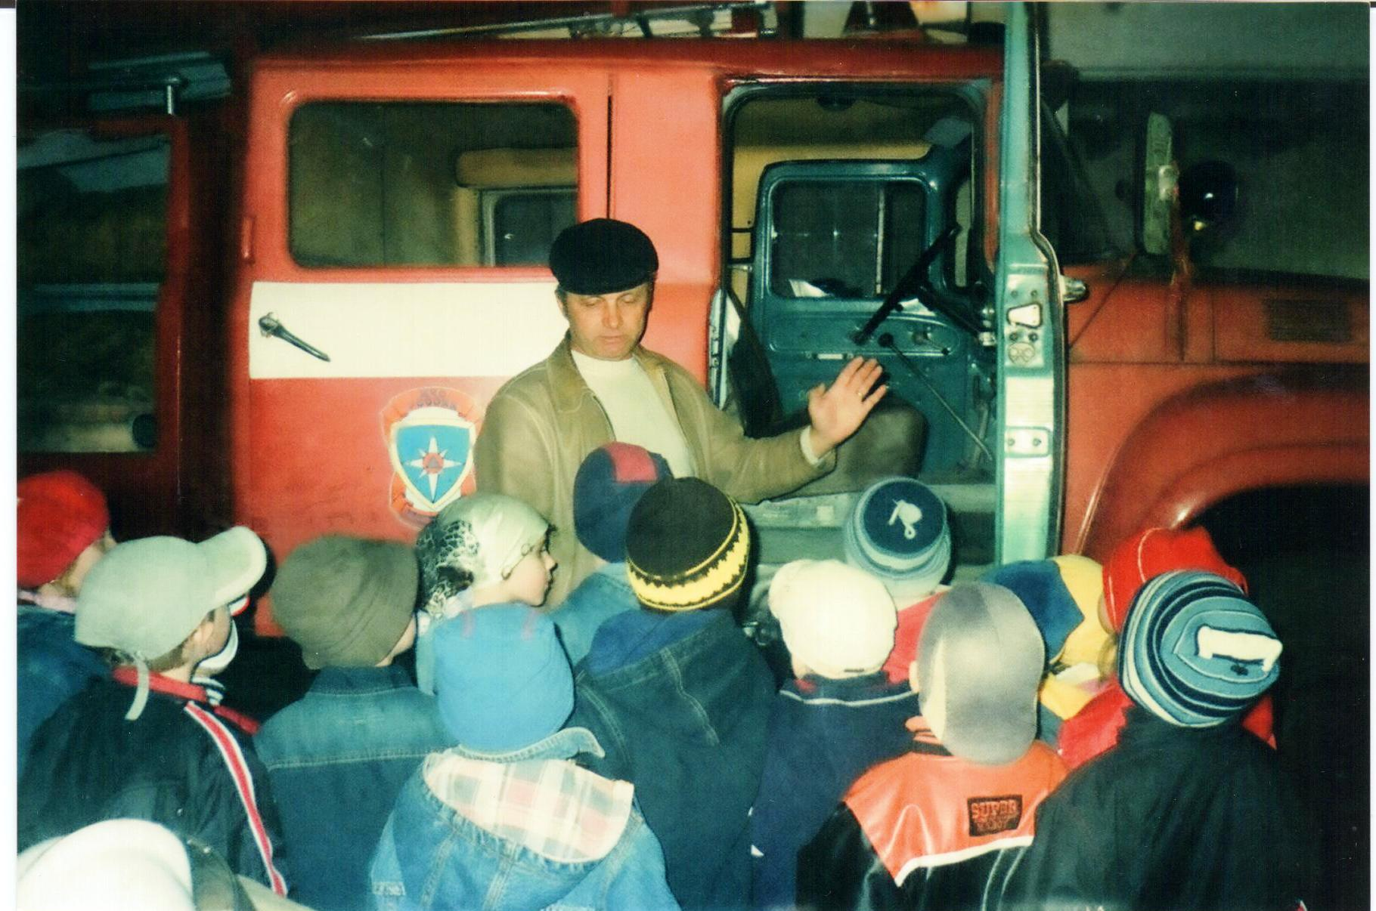

**Ежедневные «минутки безопасности»**

